附件1：

新增特殊疾病诊断标准及检治报销范围

- 慢性肾功能不全
- 诊断标准：
- 有以下慢性病病史：原发性肾小球疾病、各种继发性肾脏病（糖尿病肾病、缺血性肾病、狼疮性肾炎、系统性小血管炎肾损害、痛风性肾病、梗阻性肾病等）、间质性肾炎、肾盂肾炎、囊肿性肾病等。
- 影像学检查提示双肾弥漫性病变、双肾萎缩、囊性改变。
- 生化检查：血肌酐大于176.8µmol/L、肌酐清除率小于30ml/min。
- 门诊用药范围：
- 西药：阿奇霉素口服常释剂/颗粒剂/胶囊/注射剂Δ、青霉素V钾片Δ、青霉素注射剂Δ、红霉素口服常释剂/注射剂Δ/缓控释剂、琥乙红霉素口服常释剂/颗粒剂、头孢氨苄口服常释剂/颗粒剂Δ、头孢拉定口服常释剂/注射剂Δ、头孢哌酮钠舒巴坦钠注射剂、头孢羟氨苄口服常释剂/颗粒剂Δ、头孢曲松注射剂Δ、头孢噻肟注射剂、美洛西林注射剂、诺氟沙星口服常释剂Δ、环丙沙星注射剂Δ、左氧氟沙星注射剂/口服常释剂Δ、克林霉素口服常释剂型/注射剂Δ、林可霉素注射剂/口服常释剂、哌拉西林钠舒巴坦注射剂、哌拉西林钠他唑巴坦注射剂、氨氯地平口服普通片剂Δ、贝那普利口服常释剂、厄贝沙坦口服普通片剂Δ、螺内酯片Δ、卡托普利片Δ/缓控释剂型、依那普利片Δ、氯沙坦钾口服常释剂、哌唑嗪片Δ、非洛地平口服常释剂/缓控释剂型、特拉唑嗪片Δ、托拉塞米口服常释剂/注射剂、呋塞米片/注射剂Δ、氢氯噻嗪片Δ、布美他尼口服常释剂/注射剂Δ、硝苯地平片/缓释剂型Δ、硝酸甘油片/注射剂Δ、缬沙坦胶囊Δ、地高辛片Δ、美托洛尔片/口服缓释剂Δ、地塞米松片/注射剂Δ、复合维生素B片Δ、富马酸亚铁口服常释剂/咀嚼片、骨化三醇口服常释剂、硫酸亚铁片/缓释片Δ、氯化钾缓释片/注射剂/颗粒剂Δ、氯化钠注射液Δ、葡萄糖酸钙片/注射剂/口服溶液剂Δ、葡萄糖注射液Δ、去乙酰毛花苷注射剂Δ、双嘧达莫片Δ、碳酸钙口服常释剂、醋酸钙口服常释剂、碳酸氢钠片/注射剂Δ、维生素B12注射剂Δ、药用炭口服普通片剂Δ、叶酸片Δ、右旋糖酐铁注射剂Δ、鱼精蛋白注射液Δ、重组人促红素注射剂Δ、头孢唑林注射液Δ、左旋氨氯地平口服常释剂。
- 中成药：尿毒清颗粒Δ、金水宝胶囊。
- 中药饮片：经中医主治医师辩证施治。
- 门诊检查项目范围：
- 化验项目：血常规、尿常规、大便常规、电解质、肾功能、肝功能、血脂、血清铁蛋白测定、血糖、甲状旁腺激素测定。
- 检查项目：胸片、心电图、心脏彩超、B超检查（泌尿系）。
（四)特殊疾病处方用量：不超过30天。
- 甲状腺功能亢减退
- 诊断标准
- 临床症状：有低基础代谢症状群，包括乏力、食欲减退、畏寒、四肢肿胀、抑郁、嗜睡、腹胀、便秘、记忆力减退、月经紊乱等。体征：部分患者有浮肿症状。
- 实验室检查：甲状腺功能异常（TSH增高，TT3、FT3、TT4、FT4下降）。
- 门诊用药范围
1.西药：甲状腺片Δ、左甲状腺素Δ、多糖铁复合胶囊、利可君、葡醛内酯片Δ、甘草酸二铵口服常释剂、泼尼松片Δ。
- 中成药：茵栀黄口服液（颗粒）。
- 中药饮片：经中医医师辨证施治。
- 门诊检查项目范围
- 化验项目：血常规、尿常规、肝功能、肾功能、血脂、血糖、电解质、甲状腺功能测定、甲状腺激素测定、甲状腺球蛋白测定、甲状旁腺激素测定。
- 检查项目：甲状腺B超/彩超、心电图、胸片、心脏彩超。
（四）特殊疾病处方用量：不超过30天。

注：文中标注“Δ”号表示该药品（剂型）为国家基本药物（含广西增补基本药物），新农合门诊报销范围限基本药物目录规定的剂型及规格。

附件2
新农合特殊疾病系统补偿操作流程

- 双击门诊收费程序
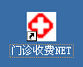
- 输入用户与密码
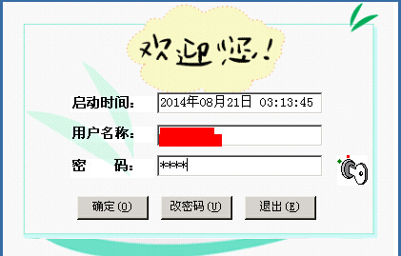
- 登录到程序主界面，后进行收费操作。点击【二代证阅读】按钮进行参合人员信息的确认，并输入密码。
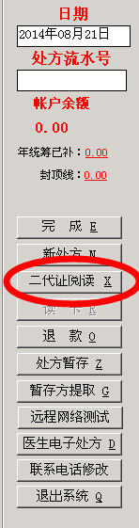
- 密码完成后输入门诊医生及科室，点击【显示更多补偿】按钮。
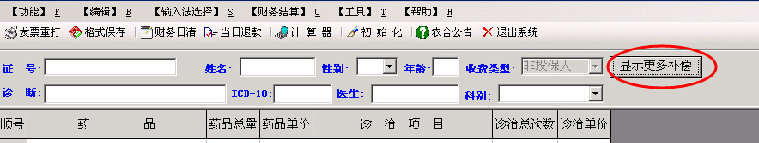
- 点击后会显示补偿类型，看根据病人的实际补偿进行选择
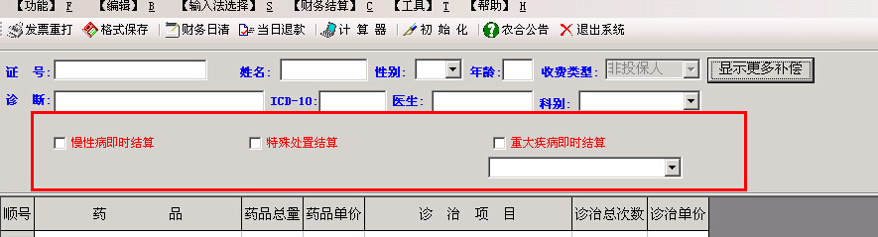
- 选择【重大疾病即时结算】，选择要补偿的疾病名称后输入相关的药品及项目
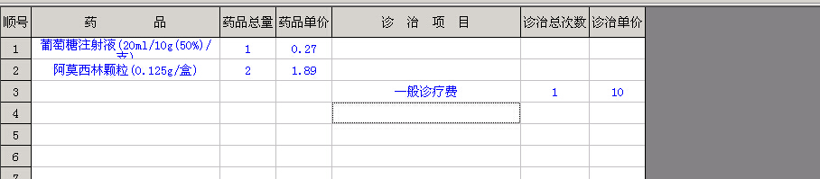
注意：要选择该疾病范围内的要才可报销，否则自费。
7、点击完成，打印发票，叫病人签字等相关手续即可。

